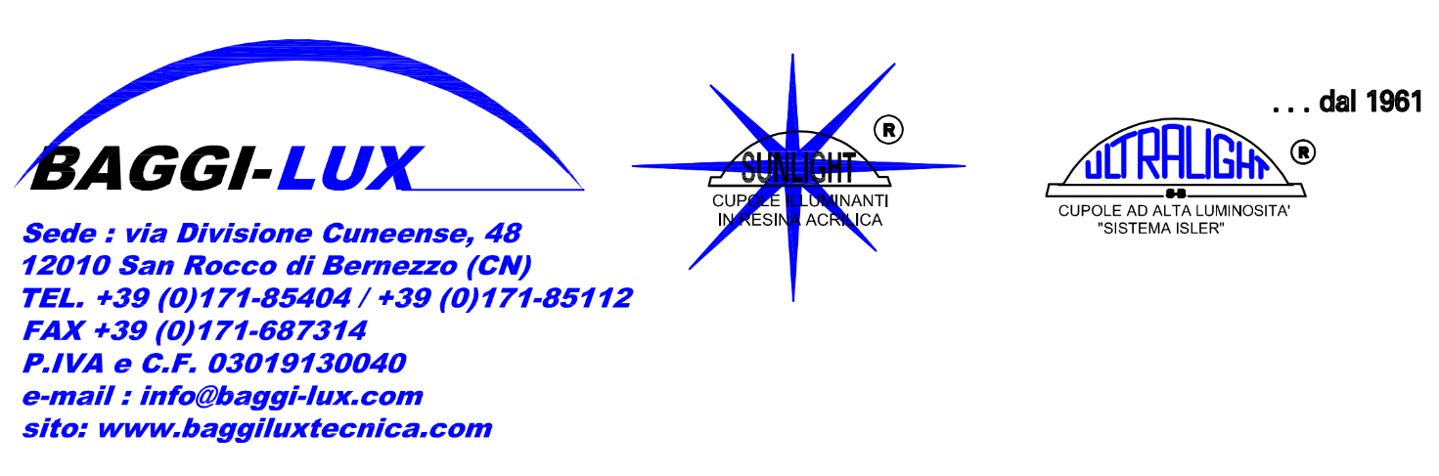

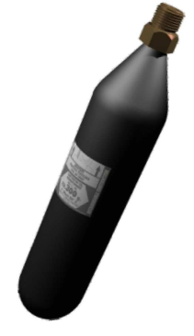

BOMBOLA DI CO2 TIPO J Ø M18X1,50 PER BOX
Bombola di CO2 ad alta pressione 50°C, 300gr, 500gr, 750gr, 1000gr.

